Presentation och kursplan

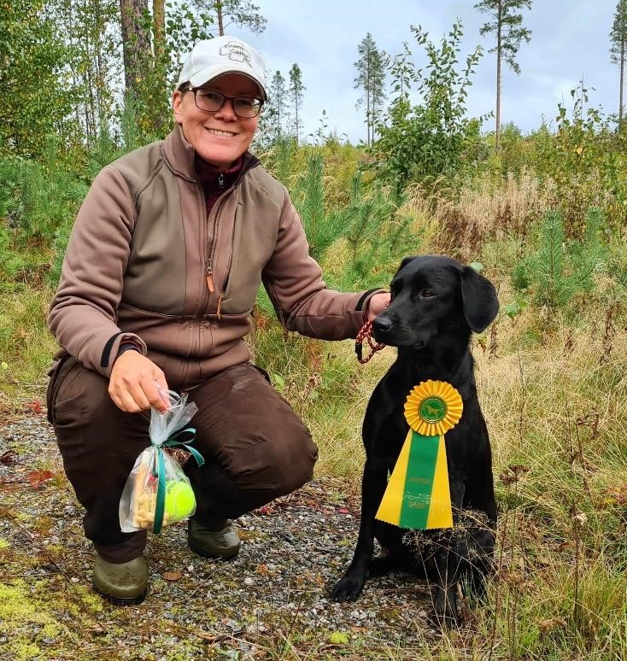Jag heter Mia-Fredrika Fredriksson och har hållit på med hundsport sedan 1996 med olika hundar och raser. Mina tre senaste hundar har varit jaktlabradorer och jag har startat alla tre på retrieverprov.

Utöver retrieverprov är jag engagerad som bruksprovsdomare och instruktör inom SBK.

Jag har även gått Canis 1-åriga klickerinstruktörsutbildning.

Med mina hundar har jag startat både på Aprov, B-prov och Workingtest. Jag jagar själv och har gått med som apportör på rapphönsjakt i Sverige och fasanjakt i England.

Nu är jag inbjuden att hålla en helgkurs för er som vill träna apportering med retriever och kanske starta på retrieverprov. Det kommer bli jätteskoj att hjälpa er i gång och vidare i träningen!

Min plan är att vi går igenom den nödvändiga lydnaden som hunden måste ha för att hålla ihop och inte blir för stressad av det otroligt självbelönande apporteringsarbetet. Och hundarna får träna på olika apporteringar.

Min kursplan innehåller:

* Stadga med störning
* Följsamhet med störning
* Apporteringens olika delar
* Signaler och tecken som en start på dirigeringsarbetet och närsöket
* Fältsöket
* Bekanta hunden med vilt

Jag utgår från där du och din hund är i eran träning. Och alla ska få chansen att växa under kursen, att ni är på olika nivåer ger mer till alla deltagare.

För att få värde på kursavgiften behöver din hund kunna vara lös, komma på inkallning och klara av att ha andra hund en bit ifrån då ni tränar. Kort och gott - din hund ska vilja var med dig och träna - att den sedan tar ett frivarv är inte ett hinder för att delta.

Om du har frågor är du välkommen att kontakt mig på mia@femfot.se

***Välkomna!***

/Mia